Масленица – языческий праздник, сохранившийся до наших дней. Люди верили, что Весне нужно помочь одолеть холодную зиму и для этого устраивали массовые веселые гулянья с песнопеньями и различными играми. Основным угощением на Масленицу во все времена были блины.
В минувшие выходные ряд сел района (библиотеки и дома культуры ) провели праздник Масленицы и проводов зимы. На празднике молодежь и жители села узнали историю этого праздника, как он проводился в старину и как проводится в настоящее время.
В библиотеке села Ч.Промза праздник прошел не многолюдно , но весело с блинами, песнями и частушками.
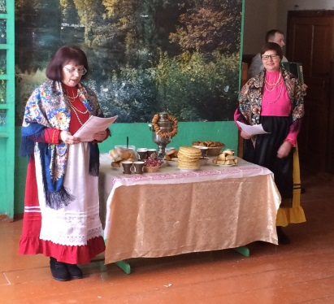
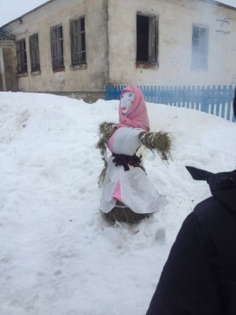
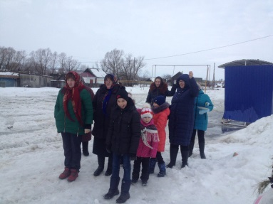
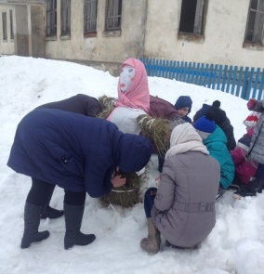
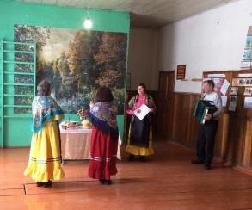
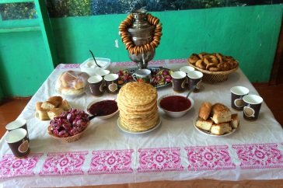

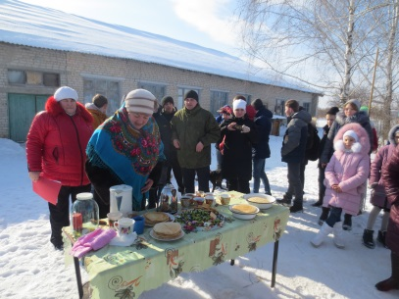
Еще одно мероприятие, посвященное масленичной неделе и проводам зимы прошло 18 февраля в Судосевской библиотеке совместно с сельским домом культуры. Блины- основное угощение на масленицу во все времена.
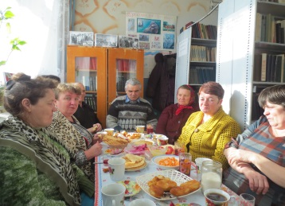
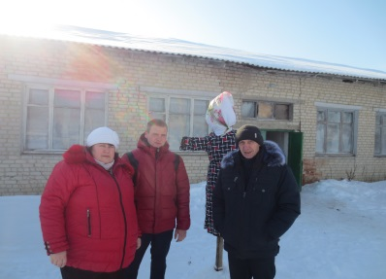
В Пермисской сельской библиотеке совместно с домом культуры Праздник Масленицы проводится ежегодно. В этом году он прошел весело, с песнями, танцами, прибаутками, на которые очень щедры пермисские женщины –певуньи. Блины , обязательное угощение праздника, напекли хозяева дома культуры и библиотеки Юдина Ольга Владимировна и Иванова Нина Евгеньевна.


